Магистральное направление «Здоровье»

№ | Показатель | Исполнение
1 | Обеспечение бесплатным горячим питанием учащихся начальных классов («критический» показатель для образовательных организаций, реализующих образовательные программы начального общего образования) | 100% обучающихся начальных классов обеспечены горячим питанием
2 | Организация просветительской деятельности, направленной на формирование здорового образа жизни (далее–ЗОЖ), профилактика табакокурения, употребления алкоголя и наркотических средств. («критический» показатель) | Наличие Муниципальная программа «Профилактика безнадзорности и правонарушений несовершеннолетних на территории Чаа-Хольского кожууна на 2021-2023 годы» https://school-chaa-hol.rtyva.ru/wp-content/uploads/2023/09/профилактика.pdf  План работы МБОУ СОШ им. Ш.Ч.Сат с. Чаа-Холь по профилактике употребления ПАВ на 2023-2024г https://school-chaa-hol.rtyva.ru/wp-content/uploads/2023/09/форма-оценочгого-листа_004.pdf  https://school-chaa-hol.rtyva.ru/wp-content/uploads/2024/04/Организация-просветительской-деятельности-ЗОЖ-1.docx
3 | Количество школьных просветительских мероприятий по ЗОЖ, по профилактике курения табака, употребления алкоголя и наркотических средств | 36, выставляем на сайт, в ВК.  https://school-chaa-hol.rtyva.ru/wp-content/uploads/2024/04/Организация-просветительской-деятельности-ЗОЖ-1.docx
4 | Реализация программы здоровьесбережения | Имеется https://school-chaa-hol.rtyva.ru/wp-content/uploads/2023/11/Комплексная-программа.pdf
5 | Наличие в образовательной организации спортивной инфраструктуры для занятий физической культурой и  спортом, в том числе доступной населению (в том числе на основе договоров сетевого взаимодействия) | Да. Спортивный зал, площадка для хоккея, площадка для футбола и баскетбола, стадион им. Тувинских добровольцев.
6 | Диверсификация деятельности школьных спортивных клубов (далее– ШСК) (по видам спорта) | Более 5 видов спорта в ШСК. Школьный спортивный клуб «Олимп». https://school-chaa-hol.rtyva.ru/?page_id=469
7 | Наличие дополнительных образовательных услуг в  Области физической культуры и спорта; доля обучающихся, постоянно посещающих занятия | 30% и более обучающихся постоянно посещают занятия.
8 | Участие обучающихся в массовых физкультурно- спортивных мероприятиях (в том числе во Всероссийских спортивных соревнованиях школьников  «Президентские состязания» и Всероссийских спортивных играх школьников «Президентские спортивные игры») | 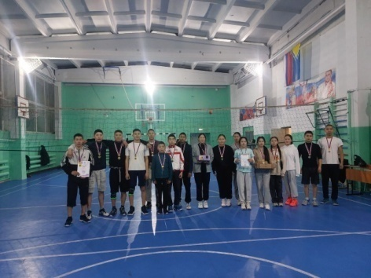 https://school-chaa-hol.rtyva.ru/wp-content/uploads/2024/04/Спортивные-достижения.docx
9 | Наличие победителей и призеров спортивных  Соревнований (в том числе во Всероссийских спортивных соревнованиях школьников  «Президентские состязания» и Всероссийских спортивных играх школьников  «Президентские спортивные игры») | https://school-chaa-hol.rtyva.ru/wp-content/uploads/2024/04/Спортивные-достижения.docx
10 | Доля обучающихся, получивших знак отличия Всероссийского физкультурно-спортивного комплекса «Готов к труду и обороне» (далее ‒ ВФСК  «ГТО») в установленном порядке, соответствующий его возрастной категории на 1 сентября отчетного года | 1%

